# java.lang包简介

java.lang包是java内置的一个基础包，其中包含了一系列程序中经常要用到的类；

在默认情况下，每个java程序都会自动导入该包，因此无需在程序中显式地声明。

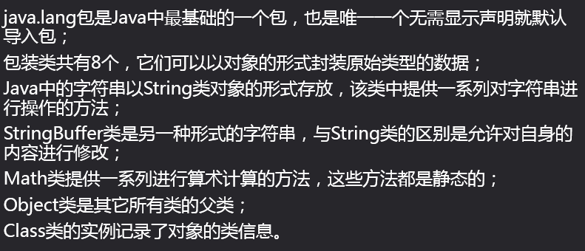

# java.util包简介

java.util包是Java内置的一个工具包，其中包含一系列常用的工具类；如处理日期和日历的类以及一些集合类；

java.util包不会默认导入，如果要使用到该包中的类，则必须在程序的开始部分显式地声明如下语句： import java.util.*;